BÀI 1: CÔNG NGHỆ VÀ ĐỜI SỐNG

MỞ ĐẦU
Câu hỏi: Quan sát Hình 1.1, em hãy kể tên một số sản phẩm công nghệ có trong hình. Mô tả vai trò của sản phẩm công nghệ đối với đời sống con người.
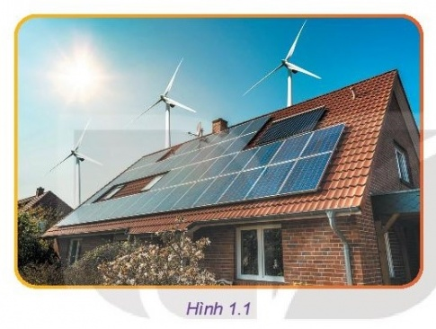
Trả lời:
Sản phẩm công nghệ có trong hình: pin năng lượng mặt trời, cối xay gió.
Sản phẩm công nghệ có vai trò quan trọng đối với con người. Đó là:
- Mang lại sự tiện nghi, đáp ứng nhu cầu và thay đổi cuộc sống của con người.
- Làm tăng năng suất lao động, nâng cao hiệu quả hoạt động của con người.
- Tạo ra hệ thống sản xuất thông minh, hỗ trợ con người trong nhiều lĩnh vực.

I. KHÁI QUÁT VỀ KHOA HỌC, KĨ THUẬT, CÔNG NGHỆ
1. Khoa học
Khám phá: Quan sát Hình 1.2, em hãy cho biết phát minh nổi bật tương ứng với ba nhà khoa học.
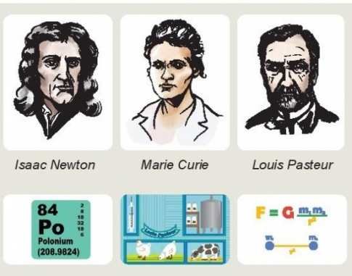
Trả lời:
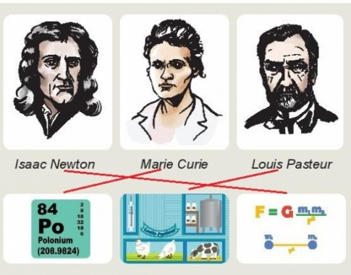
- Issac Newton: Phát hiện ra lực hấp dẫn.
- Marie Curie: Tìm ra nguyên tố phóng xạ Polonium.
- Louis Pasteur: Phát hiện nguyên lý tiêm chủng, lên men vi sinh.

2. Kĩ thuật
Khám phá: Quan sát Hình 1.3 và cho biết:
- Vấn đề cần giải quyết trong mỗi tình huống là gì?
- Vấn đề đã được giải quyết như thế nào?
- Cơ sở khoa học nào đã được sử dụng để giải quyết vấn đề?
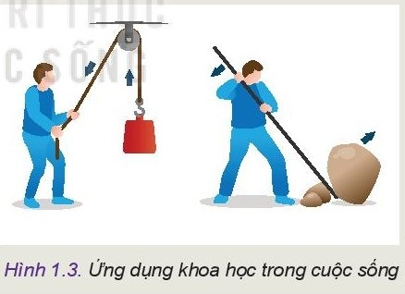
Trả lời:
- Tình huống 1:
  - Vấn đề cần giải quyết: Kéo vật nặng.
  - Vấn đề được giải quyết bằng cách dùng ròng rọc cố định.
  - Cơ sở khoa học: Lực ta cần phải tác dụng vào đầu dây để kéo vật lên có hướng thay đổi so với hướng của lực tác dụng vào vật để kéo vật lên theo phương thẳng đứng, có độ lớn không nhỏ hơn trọng lượng của vật.
- Tình huống 2:
  - Vấn đề cần giải quyết: Di chuyển vật nặng.
  - Vấn đề được giải quyết bằng cách dùng một thanh cứng để làm đòn bẩy.
  - Cơ sở khoa học: Vật rắn được sử dụng làm điểm tựa để giảm bớt sự độ lớn của lực khi nâng hoặc di chuyển vị trí của vật nặng.

3. Công nghệ
Khám phá: Quan sát Hình 1.4, em hãy mô tả các phương pháp trồng cây và đánh giá ưu, nhược điểm của mỗi phương pháp này.
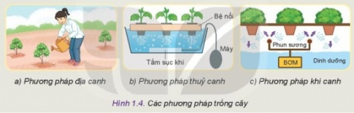
Trả lời:
a. Phương pháp địa canh
- Là kĩ thuật trồng cây cần đất. Cây hút chất dinh dưỡng từ đất, phân bón.
- Ưu điểm: Chi phí thấp, dễ làm.
- Nhược điểm:
  - Tốn công sức, cây trồng cần được theo dõi, chăm sóc thường xuyên.
  - Tốn nước tưới.
  - Phụ thuộc vào phân bón, vào môi trường.
b. Phương pháp thủy canh
- Là kĩ thuật trồng cây không dùng đất, cây được trồng vào hệ thống chứa dung dịch dinh dưỡng (dung dịch thủy canh). Tùy theo từng hệ thống mà toàn bộ hoặc một phần rễ cây được ngâm trong dung dịch dinh dưỡng.
- Ưu điểm:
  - Các chất dinh dưỡng cần thiết cho sự sinh trưởng, phát triển của cây trồng đều được kiểm soát ở nồng độ thích hợp cho từng loại cây trồng cụ thể.
  - Kĩ thuật này không dùng đất nên có thể triển khai tại gia đình, ở những vùng đất khô cằn hay hải đảo xa xôi...
  - Cho năng suất cao, rút ngắn thời gian trồng trọt.
  - Hạn chế tối đa việc sử dụng phân bón và thuốc bảo vệ thực vật hóa học, do đó sản phẩm đảm bảo an toàn, giảm thiểu ô nhiễm môi trường.
- Nhược điểm:
  - Chỉ có hiệu quả cao với các loại rau, quả ngắn ngày, khó áp dụng với cây lương thực và cây ăn quả.
  - Vốn đầu tư cao đối với các mô hình lớn, đòi hỏi trình độ chuyên môn kĩ thuật cao để sản xuất có hiệu quả; điều này gây cản trở cho việc mở rộng phương pháp thủy canh đại trà.
c. Phương pháp khí canh
- Là kĩ thuật trồng cây trong môi trường kín hoặc bán kín, không sử dụng đất. Đặc điểm của phương háp này là bộ rễ cây lơ lửng trong không khí, dinh dưỡng được cung cấp thông qua hệ thống bơm dung dịch dinh dưỡng với áp suất cao tạo nên các hạt sương bám vào bộ rễ.
- Ưu điểm:
  - Giúp tiết kiệm tối đa lượng nước cung cấp để trồng trọt, hơn cả phương pháp thủy canh.
  - Cây sinh trưởng và phát triển nhanh, năng suấ cao hơn nhiều so với kĩ thuật trồng cây truyền thống.
  - Chủ động được nguồn dinh dưỡng, không ảnh hưởng bởi điều kiện môi trường, tạo ra nguồn sản phẩm trồng trọt sạch, an toàn cho người sử dụng.
  - Tạo môi trường sạch bệnh, hạn chế tối đa việc sử dụng thuốc bảo vệ thực vật, hóa chất độc hại.
- Nhược điểm:
  - Đòi hỏi chi phí đầu tư ban đầu cao.
  - Chi phí vận hành, sửa chữa khá lớn.
  - Điện năng yêu cầu sử dụng cho hệ thống là bắt buộc và khá nhiều.

4. Mối liên hệ giữa khoa học, kĩ thuật, công nghệ
Khám phá: Quan sát Hình 1.5 và cho biết mối quan hệ giữa khoa học, kĩ thuật, công nghệ.
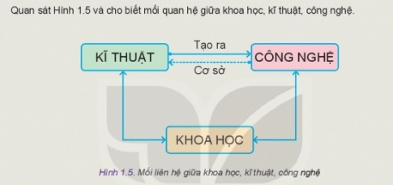
Trả lời:
Khoa học, kĩ thuật, công nghệ có mỗi quan hệ mật thiết với nhau:
- Khoa học là cơ sở của kĩ thuật, kĩ thuật thúc đẩy phát triển khoa học. Kĩ thuật dựa trên các tri thức do khoa học khám phá ra để giải quyết vấn đề thực tiễn.
- Kĩ thuật tạo ra công nghệ mới, dựa trên công nghệ hiện có: Một mặt, kĩ thuật giải quyết vấn đề thực tiễn dựa trên tri thức khoa học (cơ sở khoa học của kĩ thuật), kết quả là tạo ra hay cải tiến sản phẩm, công nghệ; mặt khác, công nghệ hiện có lại là cơ sở quan trọng của kĩ thuật để giải quyết vấn đề thực tiễn.
- Công nghệ thúc đẩy khoa học, khoa học là cơ sở để phát triển công nghệ.

II. CÔNG NGHỆ VỚI TỰ NHIÊN, CON NGƯỜI VÀ XÃ HỘI
Khám phá: Quan sát Hình 1.6, 1.7, 1.8 hãy cho biết mối quan hệ giữa tự nhiên, con người, xã hội.
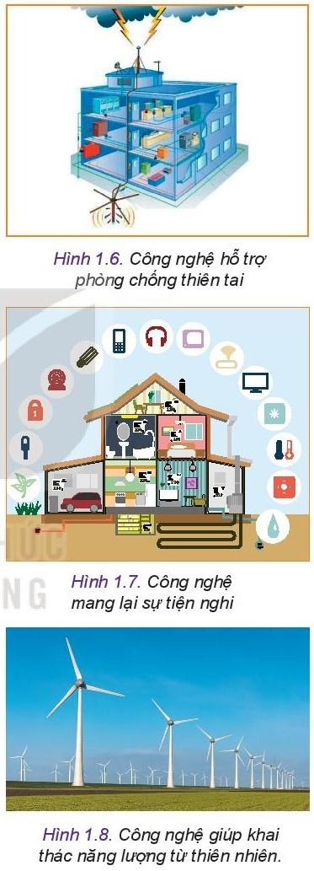
Trả lời:
- Với thiên nhiên, công nghệ hỗ trợ phòng chống thiên tai (Hình 1.6) và giúp khai thác năng lượng từ thiên nhiên (Hình 1.8).
- Với con người, công nghệ mang lại sự tiện nghi (Hình 1.7).
- Với xã hội, công nghệ thúc đẩy kinh tế, xã hội phát triển.

Luyện tập: Lấy các ví dụ cụ thể về tác động tích cực, tiêu cực của công nghệ đối với tự nhiên, con người và xã hội trong phạm vi gia đình, cộng đồng nơi em đang sinh sống.
Trả lời:
- Ví dụ về tác động tích cực: mọi người có thể mua sắm online tiện lợi mà không cần phải mất công đến tận cửa hàng, xe công nghệ giúp người dân dễ dàng di chuyển mà không cần xe riêng, camera lắp đặt tại các khu phố giúp theo dõi an ninh, đảm bảo an toàn trật tự...
- Ví dụ về tác động tiêu cực: mạng xã hội đã và đang trở thành công cụ hàng đầu để các thế lực thù địch lợi dụng tiến hành phá hoại tư tưởng; ngày càng có nhiều người phụ thuộc vào điện thoại, quan tâm đến thế giới "ảo" hơn là các mỗi quan hệ thực;...

Vận dụng: Hãy liệt kê một số công nghệ, sản phẩm công nghệ sử dụng trong gia đình em; đánh giá về tác động của công nghệ, sản phẩm công nghệ đó với cuộc sống của em và gia đình.
Trả lời:
Học sinh tự liên hệ thực tế với gia đình mình.
Ví dụ: Một số công nghệ, sản phẩm công nghệ sử dụng trong gia đình em là: tủ lạnh, wifi, máy tính bảng, điện thoại thông minh, khóa cửa bằng vân tay, robot dọn nhà, camera an ninh...
Các công nghệ giúp cuộc sống của em và gia đình trở nên tiện lợi và an toàn hơn.

